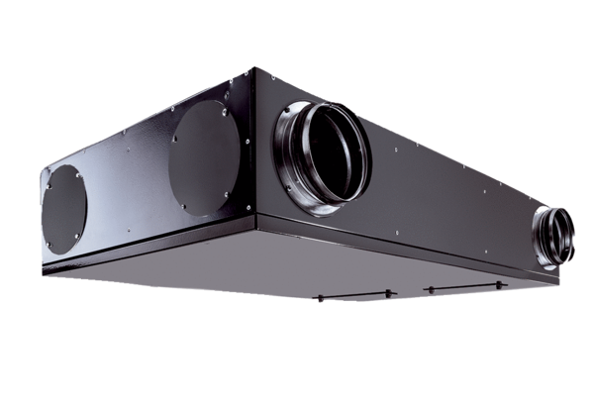Appareil de ventilation centralisé Trio QZ-ARUnité de conditionnement : 1 pièceGamme: K
Numéro de référence : 0095.0128Fabricant : MAICO

